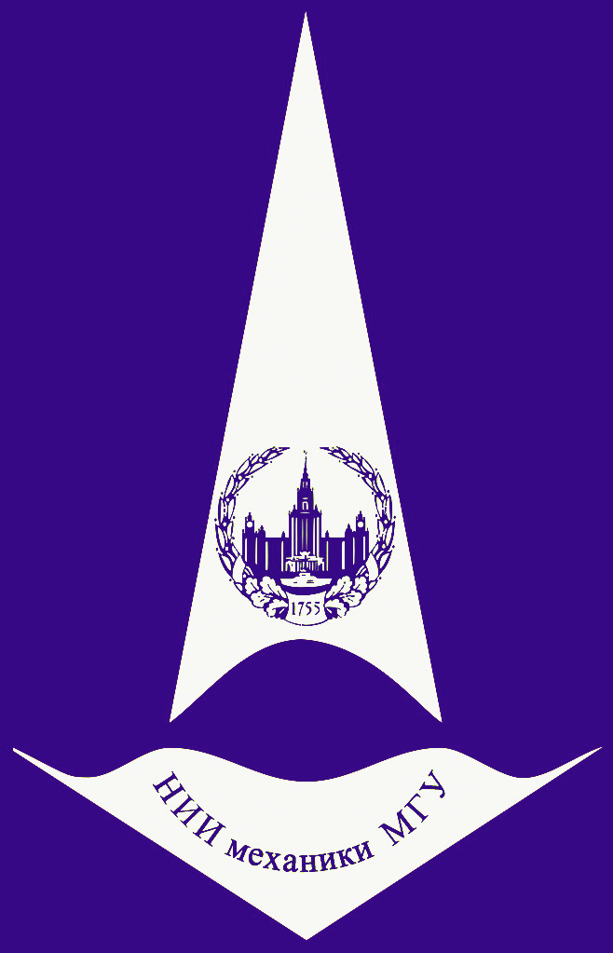
Видеосеминар по аэромеханике
14 мая конференц-зал в 11:00
2019 корп. №8
РАСЧЕТ ВЫСОТНЫХ ТЕРМИЧЕСКИ НЕРАВНОВЕСНЫХ СТРУЙ НА ОСНОВЕ КВАЗИГАЗОДИНАМИЧЕСКИХ УРАВНЕНИЙ
(online - трансляция из НИИМ МГУ)
Докладчик: | Молчанов Александр Михайлович (МАИ)
alexmol_2000@mail.ru
Семинар проходит в режиме телемоста ЦАГИ-ИТПМ СО РАН-СПбПУ-НИИМ МГУ

